Міністерство освіти і науки України

Національний Авіаційний Універстет

Кафедра Комютерних та інформаційних технологій

**Лабораторна робота № 1**

З дисципліни “Коппютерна графіка»

На тему : загальні відомості, елементи інтерфейсy в Adobe Photoshop”

Прийняв: Виконав:

Асистент КММТ Студент УС-112

Гніденко Ірина Андріївна Лазоренко Максим Олександрович

Київ 2017

**Лабораторна робота №** **1. Загальні відомості, елементи інтерфейсу, навігація. Використання кольору в документах Adobe Photoshop.**

**Мета:** ознайомлення з елементами інтерфейсу та роботою з кольором.

**Теоретичні відомості.**

**Элементы интерфейса**

Главное меню содержит следующие разделы: File (Файл), Edit (Редактирование), Image (Изображение), Lauer (Слой ), Select (Выделение), Filter (Фильтры), View (Вид), Window (Окно), Help (Помощь).

Просмотрите внимательно состав всех разделов главного меню. Пусть вас не смущает, что многие команды и понятия в главном меню вам не знакомы. В дальнейшем со многими из них мы познакомимся подробно. Сейчас достаточно примерно оценить структуру меню и расположение основных команд.

**Палитры.**В палитры собраны большинство элементов управления Photoshop. Палитры, в отличие от диалоговых окон, *немодальны*, т.е. ихне требуется закрывать для продолжения работы. Все палитры можно перемещать в любое место экрана, группировать друг с другом.

Палитры можно объединять в одном окне (группировать) или размещать отдельно. Для объединения палитр достаточно указать (выделить курсором мыши) ярлычок палитры и, удерживая клавишу нажатой, перетащить его в поле ярлычков другой палитры. Для разгруппировки палитр достаточно выделить ярлычок палитры и перенести на свободное поле или в окно другой палитры. Сохранить полученную конфигурацию интерфейса в рабочем файле можно следующей командой: Window/Workspace/SaveWorkspace.

Для приведения всех палитр в исходное состояние можно воспользоваться командой Reset Palette Location из меню Window/Workspace.

Для закрепления материала перераспределите палитры на рабочем поле в произвольном порядке (для переноса необходимо курсором указать на верхнюю синюю черту палитры и перенести на свободное поле). Добавьте 3-4 палитры из раздела Window главного меню. Восстановите начальную конфигурацию главного окна Photoshop при помощи команды Workspace/Reset Palette Location из меню Window.

Палитра Layers (слои) включается/выключается при помощи функциональной клавиши F7.

Палитра Color (цвета) включается/выключается при помощи функциональной клавиши F6.

Палитра Brushes (кисти) включается/выключается при помощи функциональной клавиши F5.

Опробуйте действие этих клавиш.

Для временного отключения/включения всех палитр (с целью увеличения рабочей области) воспользуйтесь комбинацией клавиш Shift+Tab. Для отключения/включения всех палитр, панели инструментов и панели параметров используется клавиша Tab. Опробуйте действие приведенных “горячих ” клавиш.

Выполните группировку трех палитр в одну новую палитру. Разгруппируйте полученную палитру. Верните палитры в исходное состояние (команда Reset Palette Location). Новую конфигурацию интерфейса можно сохранить в файле с помощью команды Save Workspace из меню Window.

Для уменьшения площади, занимаемой палитрами, используется так называемый Док – небольшое прямоугольное окно, расположенное в правой части панели параметров. В доке отображаются только ярлычки соответствующих палитр. Сами палитры раскрываются при указании курсором на ярлычок.

Установите в док ярлычки трех палитр, опробуйте их работу.

Строка состояния расположена внизу главного окна программы. Здесь содержится информация о текущей выполняемой команде, объем памяти, занимаемый изображением, текущий масштаб изображения и некоторая другая информация.

**Открытие документа Photoshop**

При загрузке графического файла (команда Open из меню Files или двойной щелчок на свободном поле главного окна программы) для него создается особое окно, называемое окном документа*.* Кроме самого изображения документ Photoshop может содержать информацию о монтажных и корректирующих слоях, векторных контурах, тексте, установках печати и т. п.

Откройте файл london.psd из коллекции на серверном диске. В списке Files of Type (тип файла) окна Open просмотрите все множество форматов графических файлов, поддерживаемых Photoshop. Отметьте мысленно знакомые вам форматы. Что Вы можете сказать об особенностях этих форматов? Окно документа, как обычно, имеет заголовок, системное меню, кнопки свертывания, развертывания и закрытия окна. В заголовке окна приведено имя файла изображения, масштаб демонстрации документа и его цветовая модель.

Photoshop позволяет одновременно открывать до тридцати документов. Откройте файл sunflower.psd.

**Просмотр документов Photoshop (навигация)**

Откройте документ house_zoom.psd.Текущий масштаб изображения – 100%. Введите в поле масштаба (левое небольшое окошко в статусной строке) число 50 и нажмите Enter. Масштаб уменьшен в 2 раза.

Введите в поле масштаба число 200 и нажмите Enter. Масштаб увеличен в 2 раза по отношению к начальной величине.

**Прокрутка изображения в окне** – инструмент Hand (панорама). Выбор инструмента производится из панели инструментов или (проще) клавиша «пробел»+ перемещение мыши.

**Инструмент Zoom (масштаб).**Выбор инструмента производится из панели инструментов или (проще) клавиша «Z».

**Комбинации клавиш:** Ctrl+(ноль) – полный экран, Ctrl+(плюс) – увеличение изображения Ctrl+(минус) – уменьшение изображения. Последние две команды рекомендуется выполнять при нажатой клавише Alt (Ctrl+Alt), т.к. при этом изображение увеличивается или уменьшается вместе с окном документа. Двойной щелчок по инструменту Zoom обеспечивает режим “актуальных пикселей”. В этом режиме размер изображения наиболее точно соответствует изображению при его электронном просмотре (браузерами) на данном компьютере.

Все стандартные режимы просмотра легко выбираются из контекстного меню команды Zoom.

Исключительно полезны режимы просмотра изображения, устанавливаемые без прекращения выполнения текущей команды: Ctrl + пробел +левый щелчок мышью (или рамочка вокруг интересующего вас элемента изображения) – увеличение изображения, Alt + пробел – уменьшение масштаба изображения.

Опробуйте все описанные режимы просмотра документов.

Палитра Navigator (меню Window) предназначена для управления демонстрацией изображений. Опробуйте режимы работы с данной палитрой.

**Завдання.**

Нарисуйте вазу с цветами. Цветы рекомендуется рисовать на нескольких слоях, придавая отдельным слоям различную прозрачность и растушеванность (расфокусировка). Для растушевки всего слоя или его отдельных фрагментов целесообразно использовать фильтр Gaussian Blur (меню Filter/Blur) а также инструмент Blur Tool (панель инструментов). Для придания букету большей выпуклости и яркости используйте динамику кистей и различные режимы наложения. Для затемнения и высветления отдельных элементов букета (с целью придания объема) можно использовать инструменты Dodge Tool (высветление) и Burn Tool (затемнение), расположенные в панели инструментов.

**Хід роботи:**

Натиснувши клавішу Р в латинському регістрі вибераем інструмент Pen (Перо). У рядку параметрів (зліва) встановіть режим малювання Path (Контур) - середній маленький ярличок з зображенням прямокутного контуру і пера. Малюємо праву симетричну частину та створюємо лінії глечика (рис. 1). При цьому опорні точки рекомендується встановлювати тільки в місцях перегину кривої лінії. Кількість опорних точок повинно бути мінімальним. Таким чином, можна домогтися максимальної плавності кривої лінії. Закінчивши малювання контуру, натисніть клавішу А, щоб вибрати інструмент Direct Selection Tool (Стрілка). Переміщайте вузли контуру і керуючі маркери (маніпулятори кривизни) вузлів до тих пір, поки що утворює лінія не стане досить плавною і витонченою.

Редагування кривої можна виконувати і не перемикаючись на інструмент Direct Selection Tool (Стрілка). Якщо при роботі пером (Pen) натиснути і утримувати клавішу Ctrl, то можна переміщати опорні вузлики кривої лінії і змінювати довжину і положення направляючих векторів, пов'язаних з цим вузликом. Утримуючи клавішу Alt можна пером, не перемикаючись на прямий інструмент вибору, змінювати тип вузликів - верховий на симетричний або асиметричний вузлик Безьє і навпаки. Таким чином, працюючи тільки пером, можна порівняно просто і швидко редагувати форму і положення кривої лінії.

Натисніть комбінацію клавіш Ctrl + Shift + Alt, скопіюйте зображення і перемістіть його по горизонталі вліво. Натискання клавіші Ctrl, забезпечує переклад будь-якого активного інструмент в режим перенесення зображення, Alt клавіша встановлює режим копіювання, а зрушення обмежуєпереміщення в строго горизонтальному або вертикальному напрямках.

 Перейшов симетрично новий контур в горизонтальному напрямку.

Для об'єднання контурів виберіть інструмент Pen, по клацніть крайнього верхнього вузлику лівої утворює лінії і потім по найближчого вузлику правої Для цього виберіть в контекстному меню команду Free Transform Path (вільна трансформація контуру), або натисніть комбінацію клавіш Ctrl + T. Навколо контуру з'явиться контурна рамка з вузликами. Правим клацанням виберіть в контекстному меню команду Flip Horizontal. Перевернуте зображення перемістіть вліво до краю правої утворює лінії глечика і натисніть клавішу Enter. утворює. Вузлики з'єднаються. Аналогічно з'єднайте найближчі вузлики в підставі контуру. Виберіть інструмент Direct Selection.

|  |
| --- |
| R10-1 |
| Рис. 1. Построение образующей кувшина |

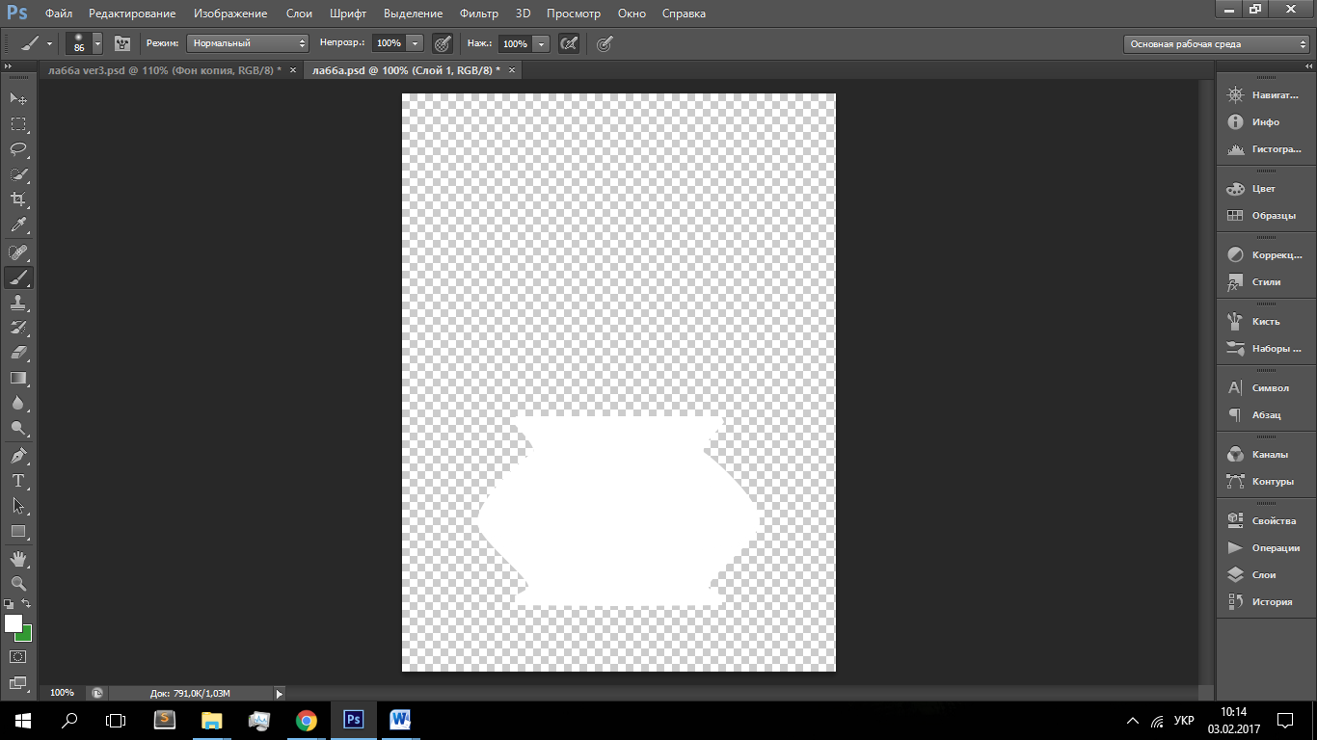

Рис. 2 слой с кувшином

За допомогою кісті з верикою розтушованістю розфарбовуємо кувшин спочатку з одного боку потім з іншого а ле темніше залежно від сторони з якої падає світло (рис. 2)

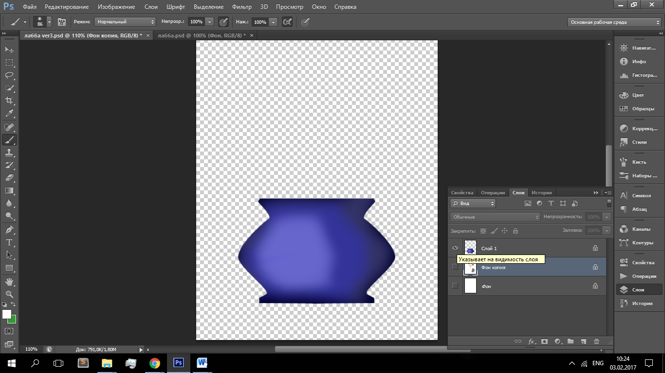

Рис. 3 розфарбований кувшинї

На свій смак намалювати квіти та тінь від кувшина за допомогою кистей з низькою розтушованістю (рис. 4)

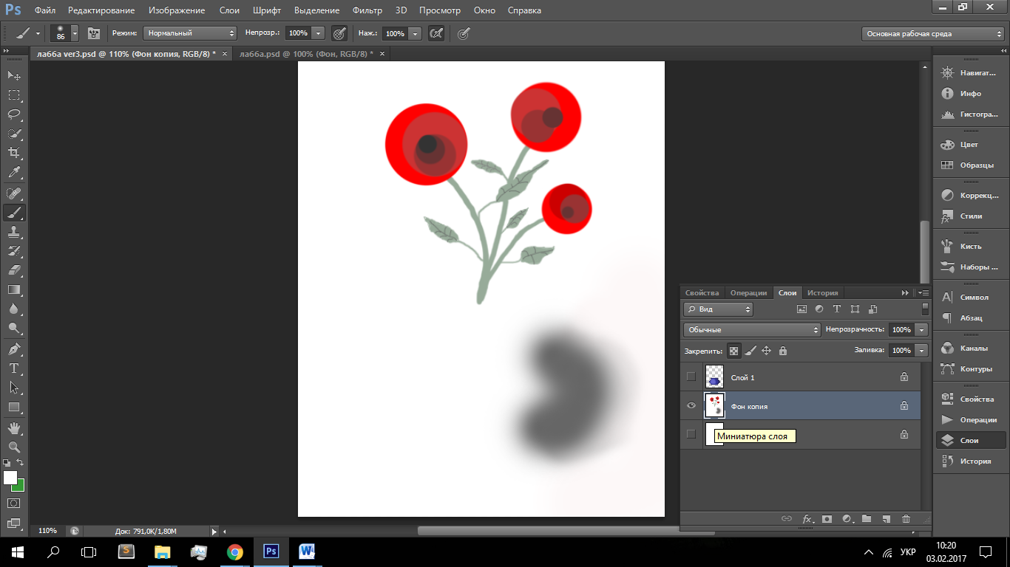

Рис. 4 слой з квітами та тінню від кувшина

Потім об’єднуємо слої (рис. 5).

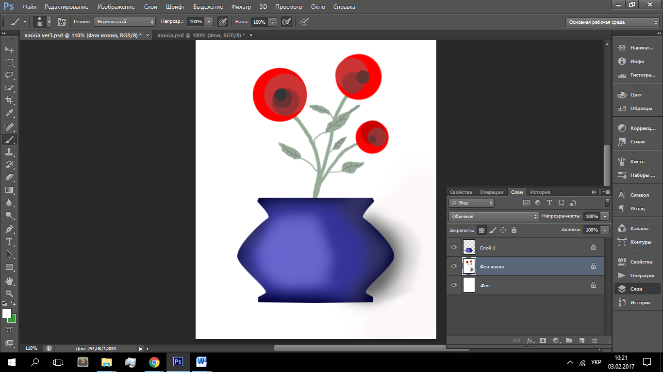

Рис. 5 Обєднані слої

**Висновок**: На цій лабораторній роботі навчилися користуватися кистями та слоями в програмі Adobe Photosope cs6 ознайомилися з елементами інтерфейсу та роботою з кольором.